NC账号开通权证权限后，点击组织，选择项目但项目不出现
如图
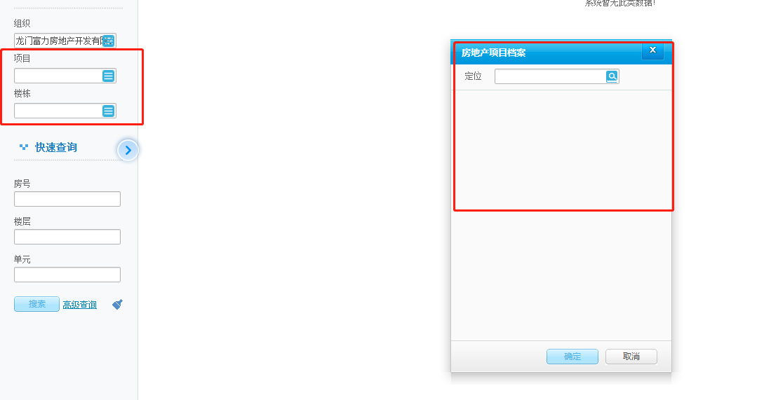

一、检查项目信息是否绑定组织
- 检查项目信息组织绑定 用户所在的组织
进入营销系统-营销管理-项目信息节点
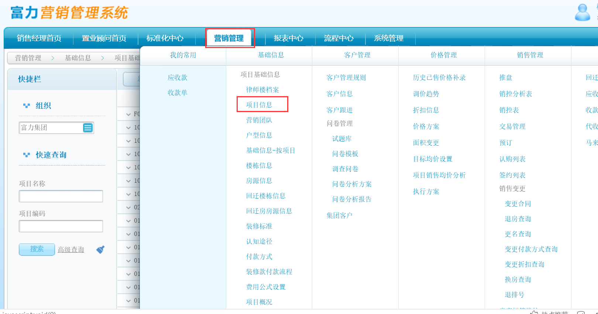
2.找到所在的项目绑定当前用户所在的组织-点击新增关联组织-查找到用户所在的组织勾选关联-点击确定

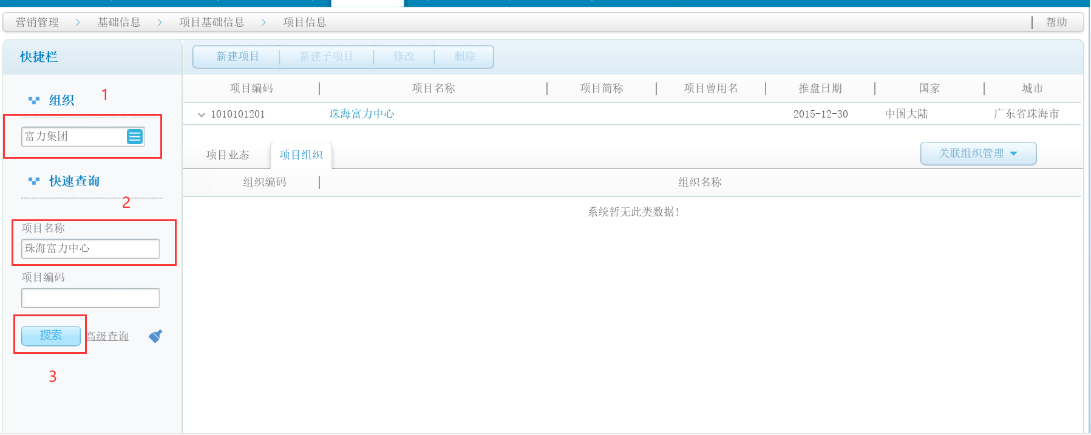

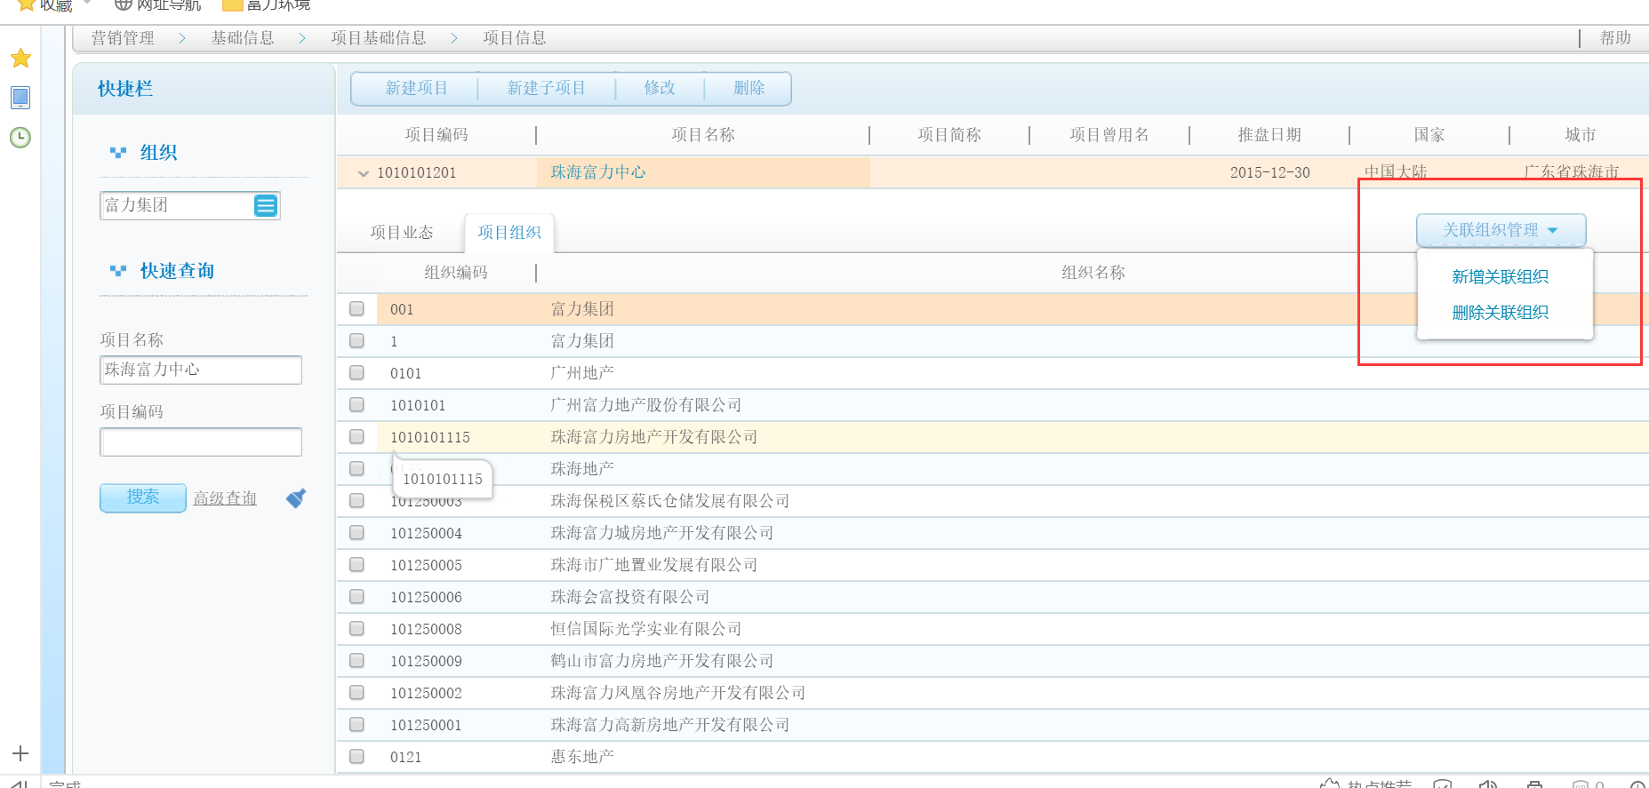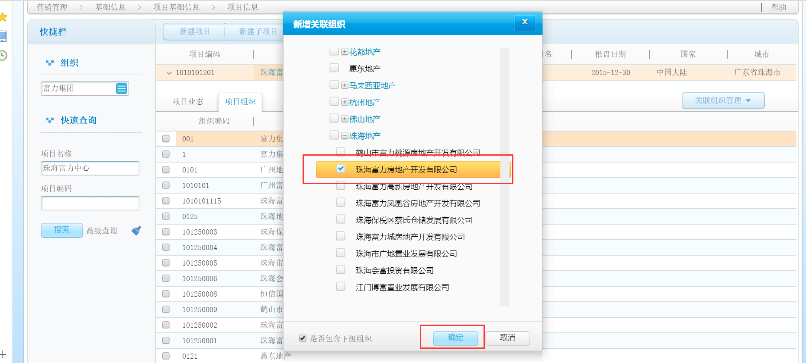
注：账号需要看到的项目越多，权限越大需要关联组织的项目就越多，若是区域级账号需要则要在每个项目下都绑定该账号所在的组织 ，否则营销团队无法引入

- 检查是否引入营销团队
进入营销系统-营销管理-营销团队
- 选择需要引入的项目-找到对应的岗位, 比如财务就需要找到添加财务

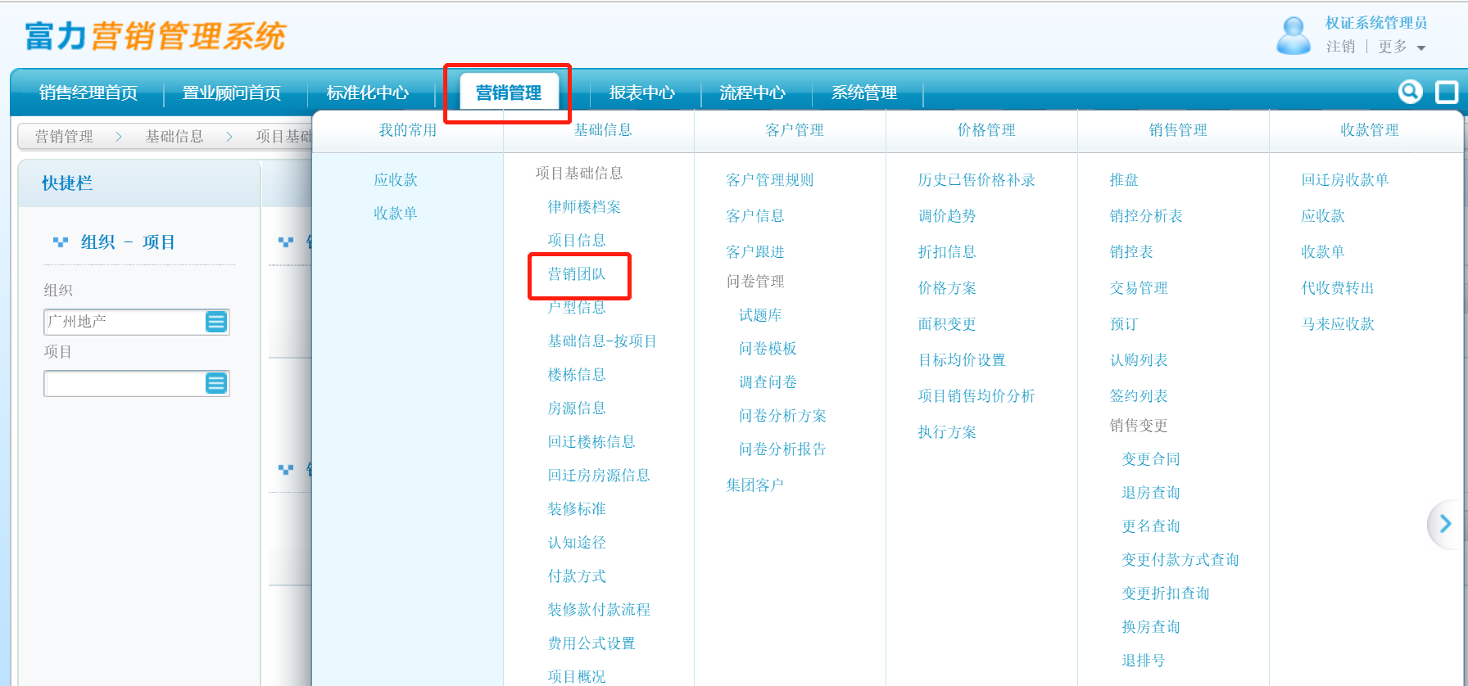

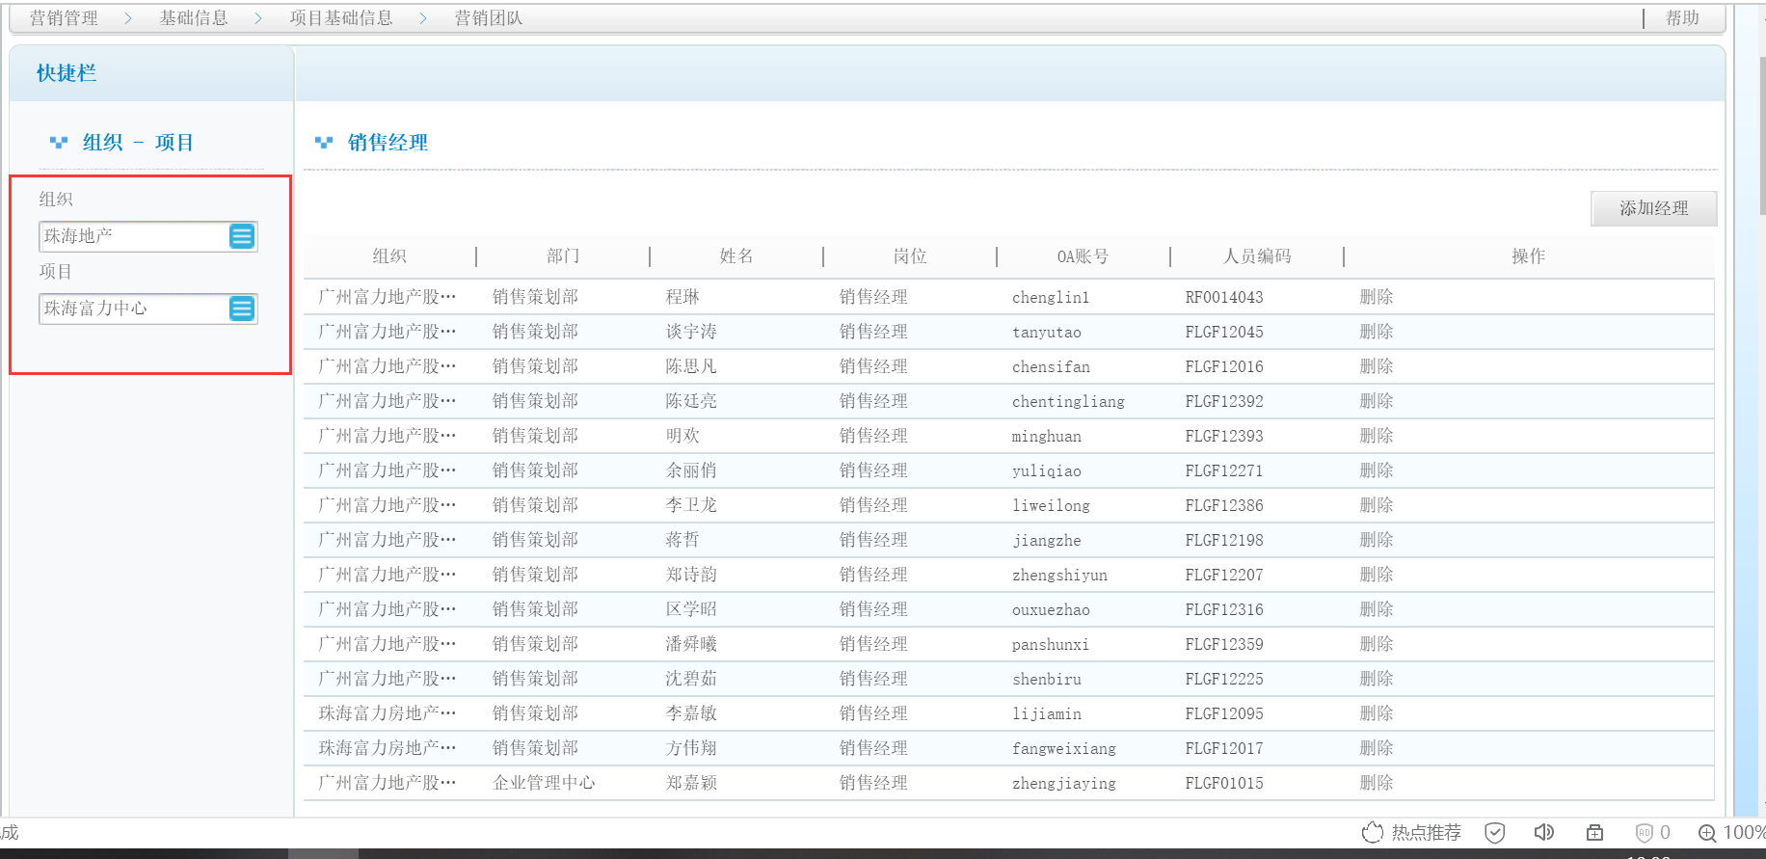

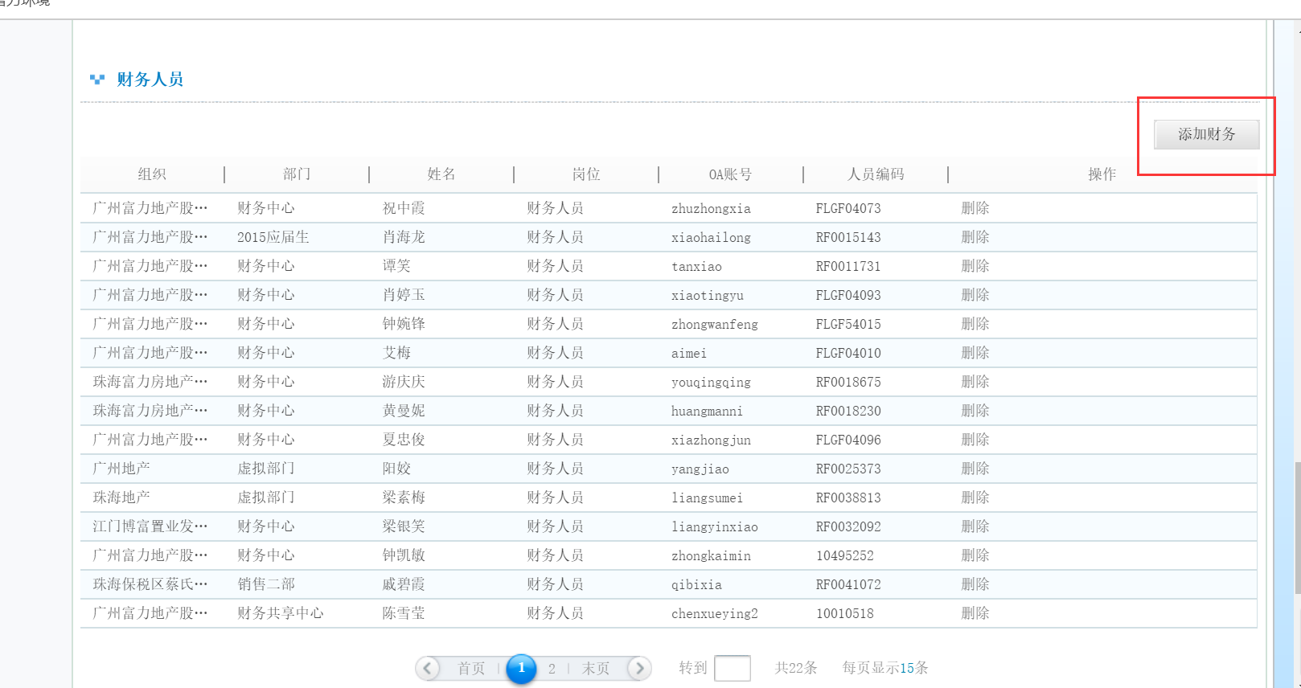
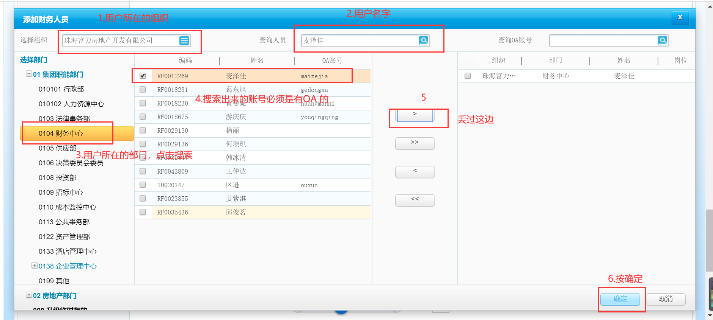

注：账号需要看到的项目越多，权限越大需要引入营销团队就越多

以上，如若是需要看到全国项目权限，可另申请开通

